NOMBRE: APELLIDOS:
REGISTRO DEL TIEMPO
Marca con una cruz el tiempo que hace.
ABRIL | LLUVIA | NUBLADO | SOL | 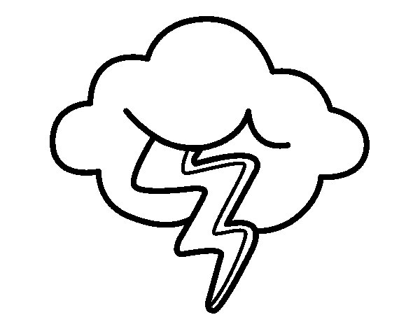  TORMENTA | VIENTO
Lunes 6
Martes 7
Miércoles 8
Jueves 9
Viernes 10
Sábado 11
Domingo 12
Lunes 13
Martes 14
Miércoles 15
Jueves 16
Viernes 17
Sábado 18
Domingo 19

ABRIL | LLUVIA | NUBLADO | SOL | TORMENTA | VIENTO
Lunes 20
Martes 21
Miércoles 22
Jueves 23
Viernes 24
Sábado 25
Domingo 26
Lunes 27
Martes 28
Miércoles 29
Jueves 30

